
《Python及其工程应用》课程报告
题目： 基于深度学习的手写体/OCR数字字符识别系统设计

学 院 电子信息工程学院
专 业 通信工程
学 号 P124302054
姓 名 张子昂
日 期 2026.6.2

安徽大学电子信息工程学院

一、选题背景与需求分析
通过前期调研，手写数字识别是计算机视觉领域最基础、也最经典的入门任务之一。它看似简单，但实际上涵盖了图像预处理、特征提取、分类建模、模型训练与部署等一整套完整流程，因此非常适合作为课程设计题目。MNIST 数据集是该方向中最常用的标准数据集，样本尺寸统一、类别清晰，既便于模型快速训练，也便于观察不同参数设置对结果的影响。
从应用角度看，手写数字识别可以延伸到快递单号识别、答题卡自动批改、票据录入、仪表读数识别等场景。对于课程设计来说，它的价值不仅在于“识别数字”本身，更在于通过一个较小但完整的任务，熟悉从算法设计到程序实现的工程思路。
1.1 功能需求
- 模型训练功能：能够自动下载 MNIST 数据集，完成卷积神经网络训练，并保存模型权重文件。
- 双模式识别功能：支持手写画板输入和本地图片上传两种方式，满足不同测试场景的需要。
- 结果展示功能：输出识别数字及置信度，便于直观看出模型推理效果。
- 异常处理功能：当模型文件缺失、输入图像无效或格式不兼容时，程序能够给出提示而不是直接崩溃。
- 工程化要求：模型、训练、推理和界面模块相互独立，便于后续修改、调试与扩展。
1.2 非功能需求
- 界面尽量简洁，普通用户不需要额外配置即可运行。
- 程序依赖通过 requirements.txt 统一管理，支持在 CPU 环境下运行，也兼容 GPU 加速。
- 单张图片识别应保持较低延迟，满足演示和课堂展示需求。
- 代码按照功能拆分为多个文件，方便后续升级。
二、系统总体方案与理论基础
系统整体采用“训练与推理分离”的设计思路。训练阶段负责加载 MNIST 数据集、构建 CNN 模型并保存参数；推理阶段加载已训练好的权重，对输入图像进行预处理后完成分类；界面层则负责接收用户输入并展示结果。这种结构比较符合常见深度学习应用的开发流程，也便于课堂演示和后期扩展。
2.1 系统结构
模块 | 主要职责
model.py | 定义卷积神经网络结构，完成前向传播
train.py | 加载 MNIST 数据集，训练模型并保存权重
predict.py | 命令行推理，对单张图片进行识别
app.py | 基于 Gradio 构建可视化交互界面
requirements.txt | 记录项目依赖，便于环境复现
2.2 关键技术说明
- 卷积神经网络（CNN）：通过卷积核在图像局部区域上滑动提取边缘、纹理和形状等空间特征。
- 池化层：对特征图进行下采样，减少参数数量，同时增强模型对平移等细微变化的鲁棒性。
- Dropout：在训练过程中随机丢弃部分神经元，缓解过拟合问题，适合样本规模有限的课程项目。
- LogSoftmax + NLLLoss：输出层采用对数概率形式，训练时与负对数似然损失配合，数值计算更稳定。
- Gradio：用较少代码快速搭建可交互页面，适合展示模型效果和完成课程设计演示。
三、系统详细设计
3.1 CNN 模型设计（model.py）
本系统采用一个轻量级 CNN 作为分类器，整体结构为“两层卷积 + 一层池化 + 两层全连接”。这种结构虽然不复杂，但对于 MNIST 这类单通道、低分辨率的数字图像已经足够使用，且训练速度较快，适合课程设计场景。
第一层卷积用于从原始灰度图中提取基础边缘信息，第二层卷积进一步组合低层特征，池化层则负责压缩空间尺寸。卷积输出展平后进入全连接层，最终映射到 10 个类别，分别对应数字 0 到 9。
模型中加入了两个 Dropout 层：其中较浅层的 Dropout 主要抑制卷积特征过拟合，较深层的 Dropout 则用于约束全连接层参数。从工程角度看，这样的设计有助于提升模型在测试集和真实手写图像上的泛化能力。
值得说明的是，模型最后一层使用的是 LogSoftmax，而不是直接输出 Softmax 概率。这样做的原因在于，训练阶段可以与 NLLLoss 直接配合，避免显式计算概率时可能出现的数值不稳定问题。对于课程设计而言，这一写法既规范，又能体现一定的理论基础。
层次 | 参数/作用
Conv1 | 1→32，3×3 卷积核，提取基础边缘特征
Conv2 | 32→64，3×3 卷积核，增强高层特征表达
MaxPool | 2×2 池化，压缩特征图尺寸
Dropout1 | 0.25，防止卷积层过拟合
FC1 | 9216→128，完成特征映射
Dropout2 | 0.5，防止全连接层过拟合
FC2 | 128→10，输出 0–9 十个类别
输出层 | LogSoftmax，返回对数概率分布
3.2 模型训练设计（train.py）
训练部分的实现思路比较标准：首先自动检测计算设备，如果存在 CUDA 则优先使用 GPU，否则回退到 CPU。随后加载 MNIST 训练集，并对输入图像执行 ToTensor 和 Normalize 操作，使数据分布稳定在一定范围内。优化器采用 Adam，学习率设置为 0.001，训练轮数设为 3 轮，既能在较短时间内完成课程演示，也能得到一个可用的基础模型。
训练时使用批量大小 64，每个 batch 计算一次损失并反向传播更新参数。损失函数采用负对数似然损失 NLLLoss，与模型输出的 LogSoftmax 形式保持一致。训练完成后，模型权重被保存为 mnist_cnn.pth，供推理模块直接加载。
从课程设计角度看，这一部分体现了“数据集准备—模型训练—权重保存”的基本闭环。虽然训练轮数不多，但它已经能够清楚展示完整的深度学习训练流程，也便于在答辩时说明模型是如何得到的，而不是只展示最终结果。
训练参数 | 设置
优化器 | Adam
学习率 | 0.001
Batch Size | 64
Epochs | 3
损失函数 | NLLLoss
数据集 | MNIST
保存文件 | mnist_cnn.pth
3.3 图像预处理与推理设计（predict.py）
推理阶段的关键不在于“把图片丢进去”，而在于确保输入图像和训练阶段的数据尽量一致。如果训练时使用的是 28×28 的灰度图，而推理时输入一张任意大小、带透明背景或白底黑字的图片，模型输出很容易偏离预期。因此，预处理几乎决定了识别结果是否可靠。
本项目在推理中首先将图像统一转换为灰度图，随后执行反色处理，以适配 MNIST 数据集中“黑底白字”的风格。接着将图像缩放到 28×28，并使用与训练一致的均值和标准差进行标准化。最后将图像送入模型，通过 argmax 得到预测类别，再利用输出概率计算置信度。
这一部分中比较值得注意的是透明背景兼容问题。Gradio 画板在某些情况下会返回 RGBA 图像，如果直接按普通 RGB 图像处理，透明区域可能影响识别结果。因此在 app.py 中先把透明背景铺成白色，再做后续处理，这一步虽然简单，但在实际演示中很重要。
- 灰度化：减少颜色维度，只保留形状信息。
- 反色：把白底黑字转换成与 MNIST 更接近的黑底白字。
- 尺寸统一：缩放到 28×28，保证输入维度一致。
- 标准化：使用训练阶段相同参数，避免分布偏移。
- 置信度：通过输出概率的最大值展示模型“有多确定”。
3.4 交互界面设计（app.py）
界面部分采用 Gradio Blocks 搭建，并用 Tabs 将“手写画板”和“图片上传”两种输入方式分开。这种设计的优点是结构直观，用户无需理解代码，只需要在浏览器中完成输入和识别即可。
在交互逻辑上，两种输入方式共用同一个识别函数 recognize_digit()，这样可以避免重复编写推理代码，也使界面层与算法层保持统一。输出区域使用文本框显示识别结果和置信度，简洁明了，适合课堂演示。
如果从工程化角度进一步说明，这种设计体现了“界面与业务分离”的思想。后续即使更换模型结构、增加批量识别或摄像头输入，也只需要调整识别函数或输入组件，而不必大改整个页面。
四、测试与结果分析
为了验证系统的完整性，测试重点放在训练流程是否能正常执行、推理结果是否稳定、异常情况是否能被正确处理这三个方面。整体来看，只要输入图像接近 MNIST 风格，系统能够给出较稳定的识别结果。
测试项目 | 操作 | 预期结果
模型训练 | 运行 train.py | 自动下载数据集并保存权重文件
画板识别 | 在 Sketchpad 中书写数字并点击识别 | 输出数字与置信度
图片上传识别 | 上传单个数字图片 | 正确返回识别结果
模型缺失提示 | 删除权重文件后启动界面 | 提示先运行 train.py
异常输入处理 | 上传非图片或空输入 | 给出友好提示，不崩溃
1.运行train.py
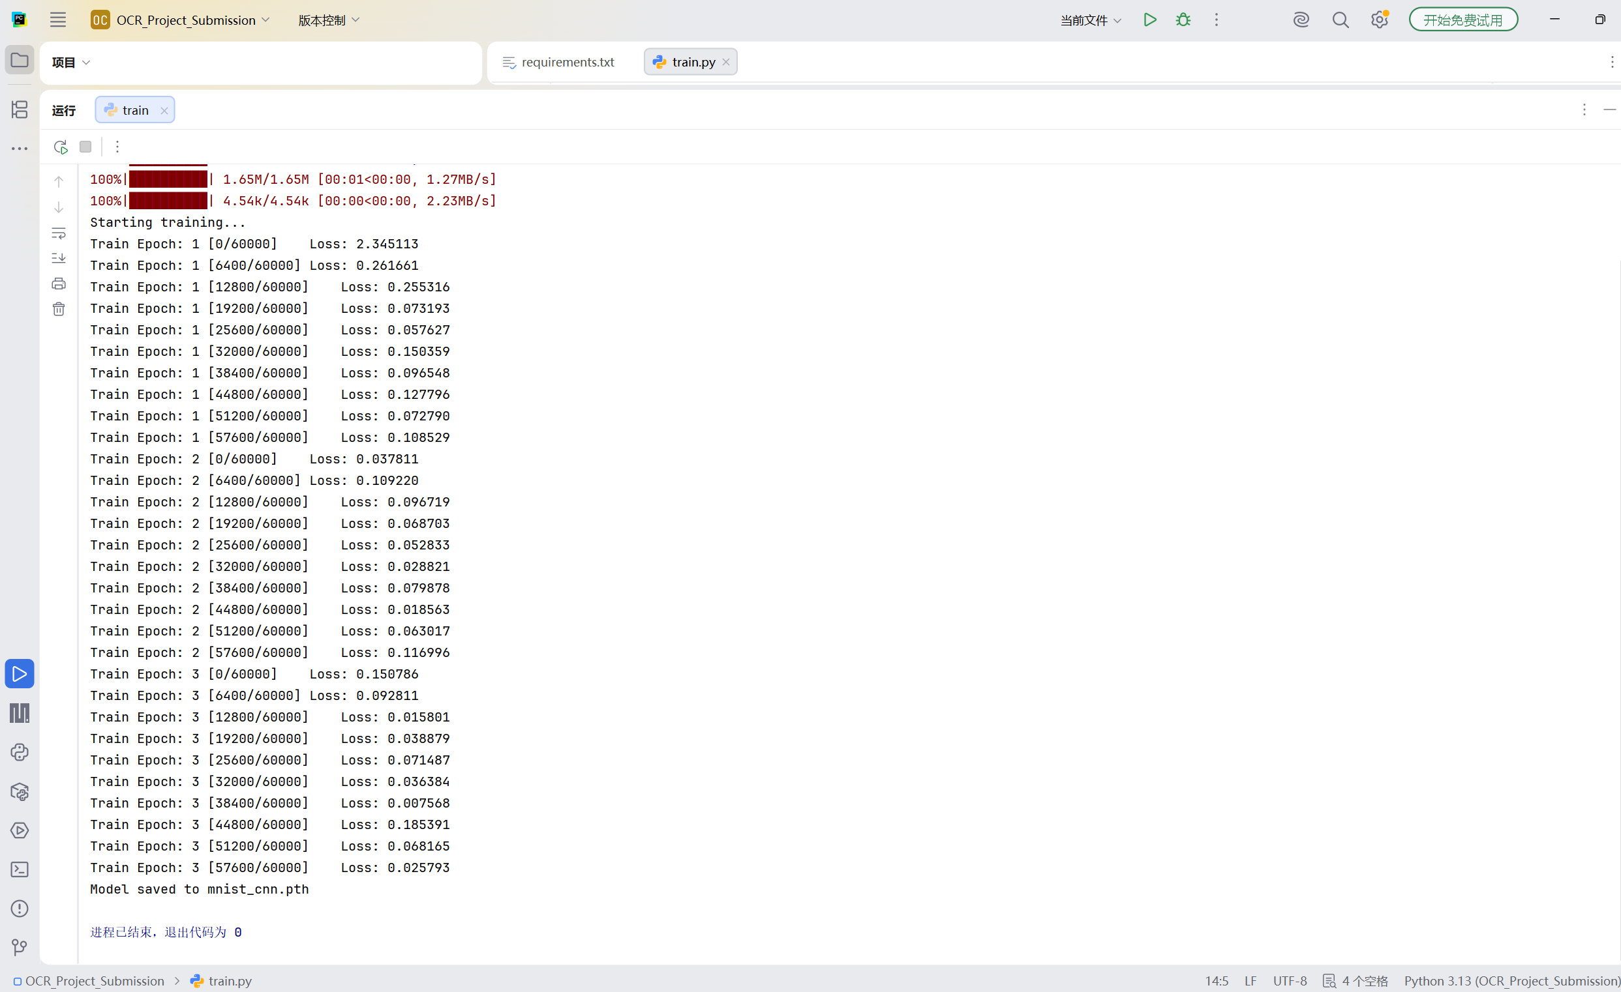
2.运行app.py
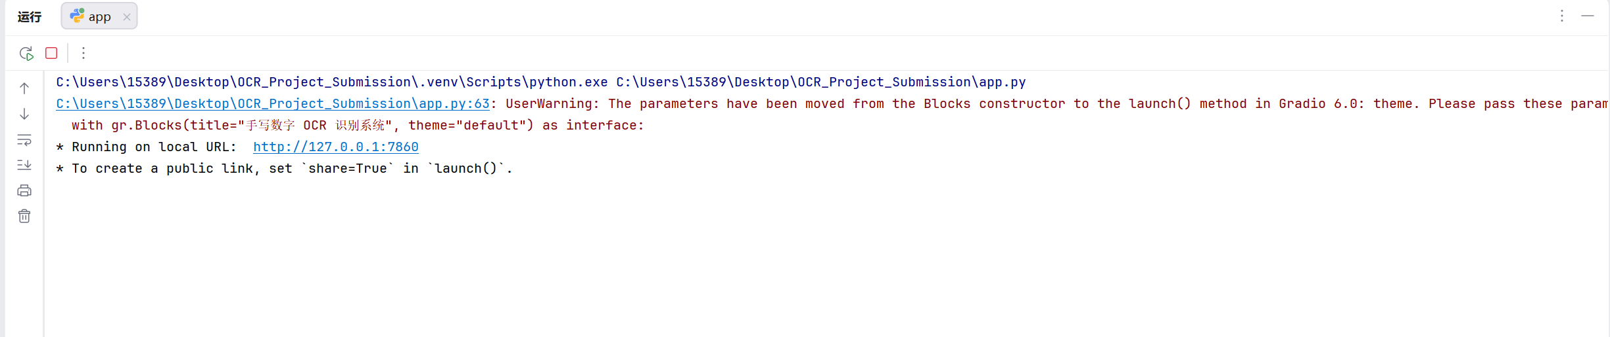

3.点击本地服务地址
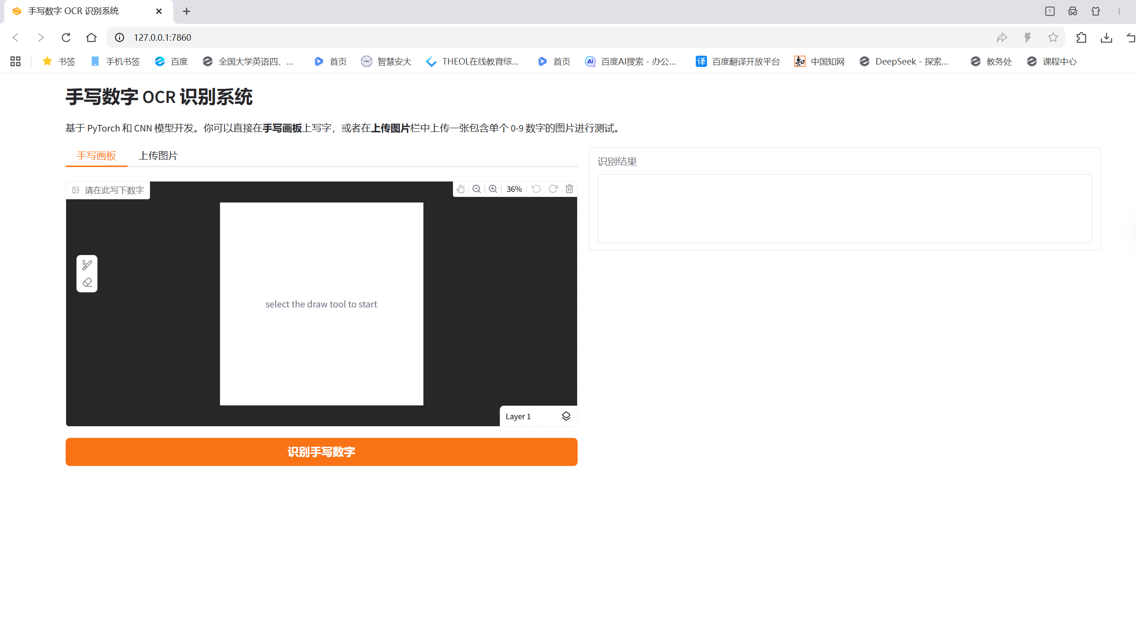
4.开始识别

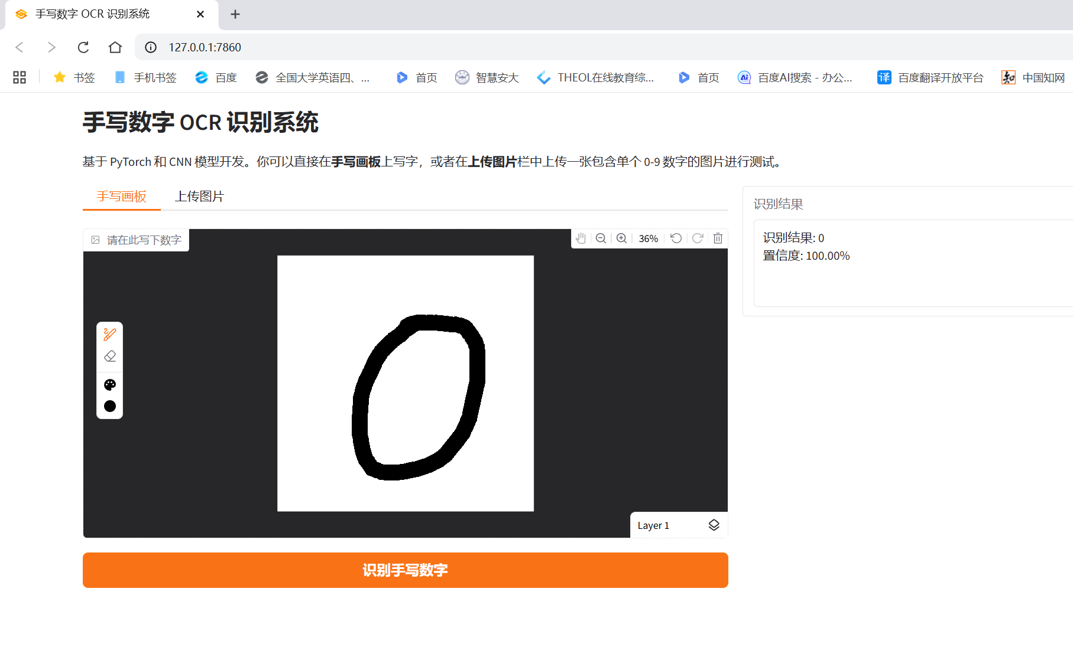
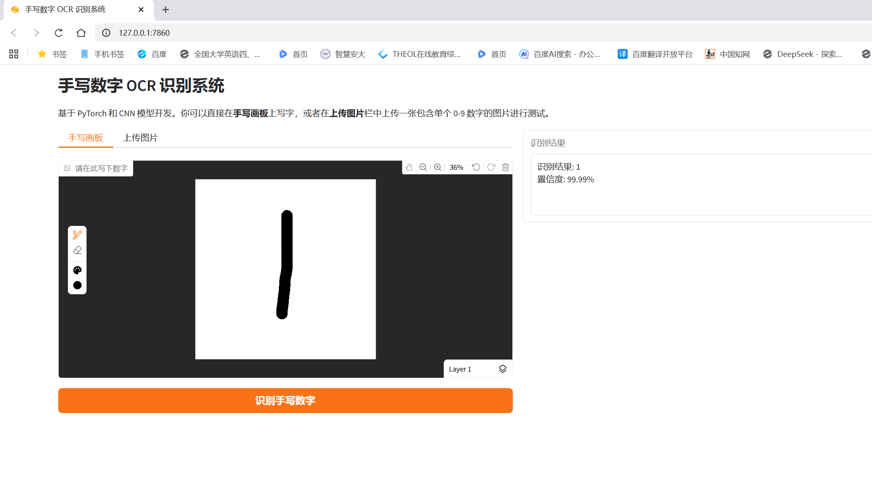 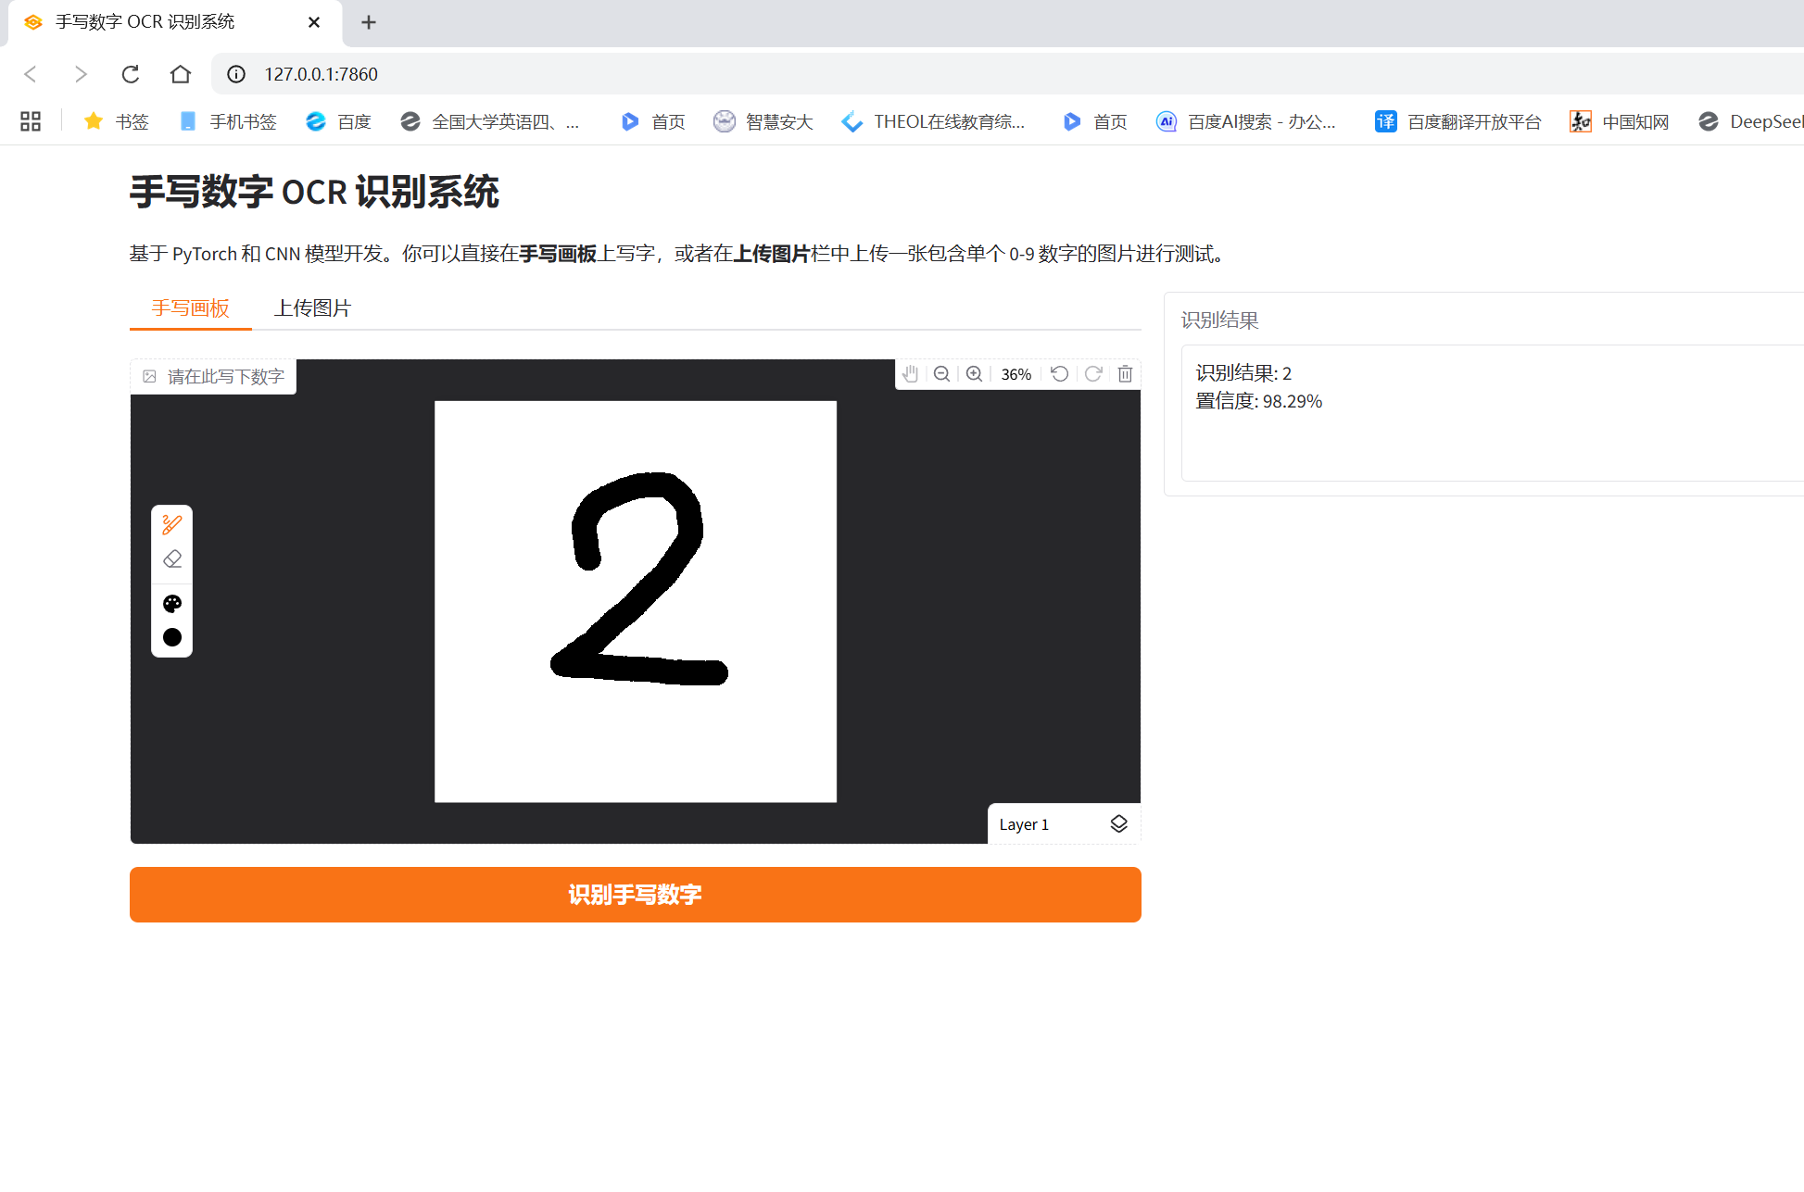.
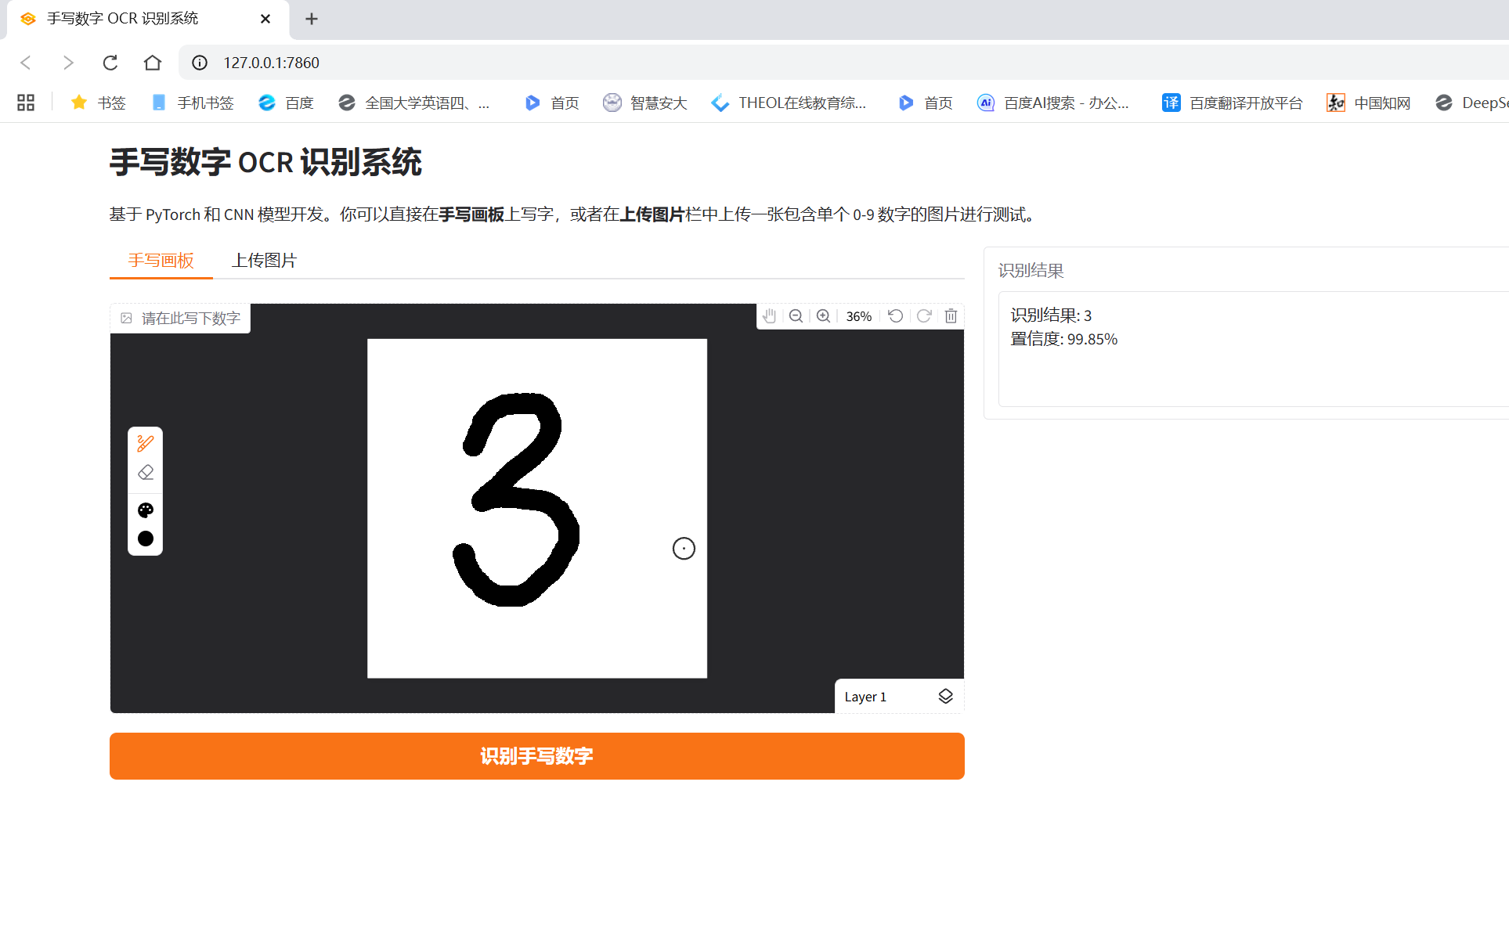
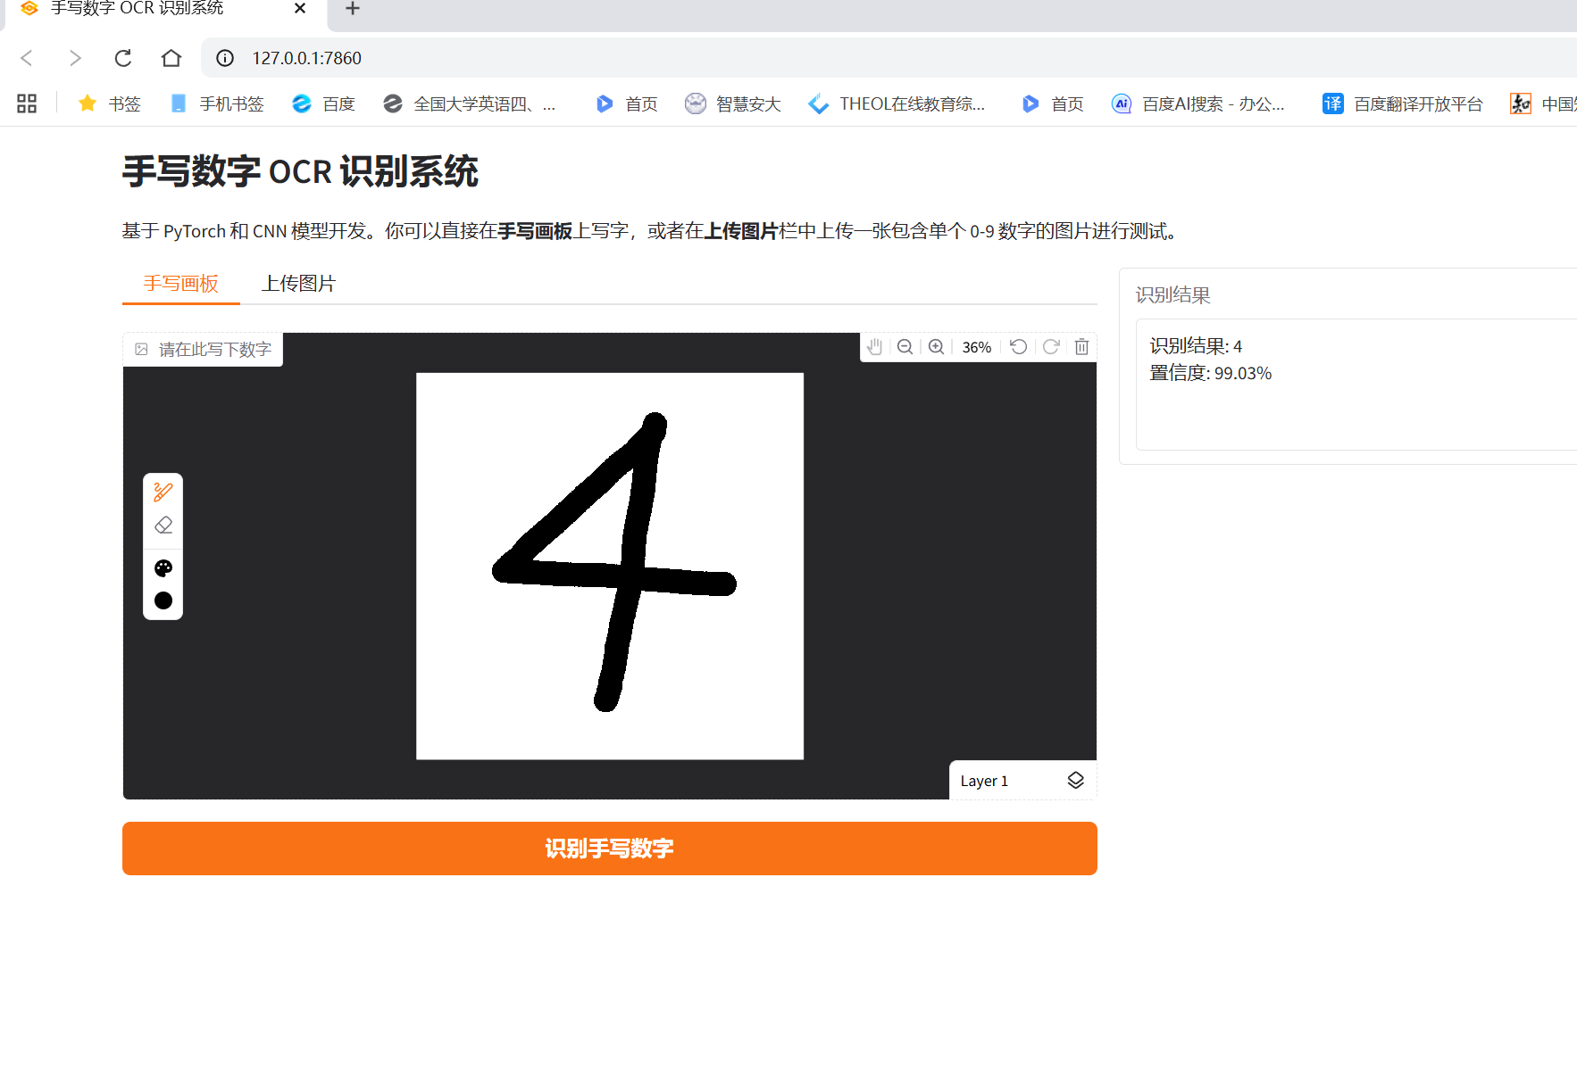
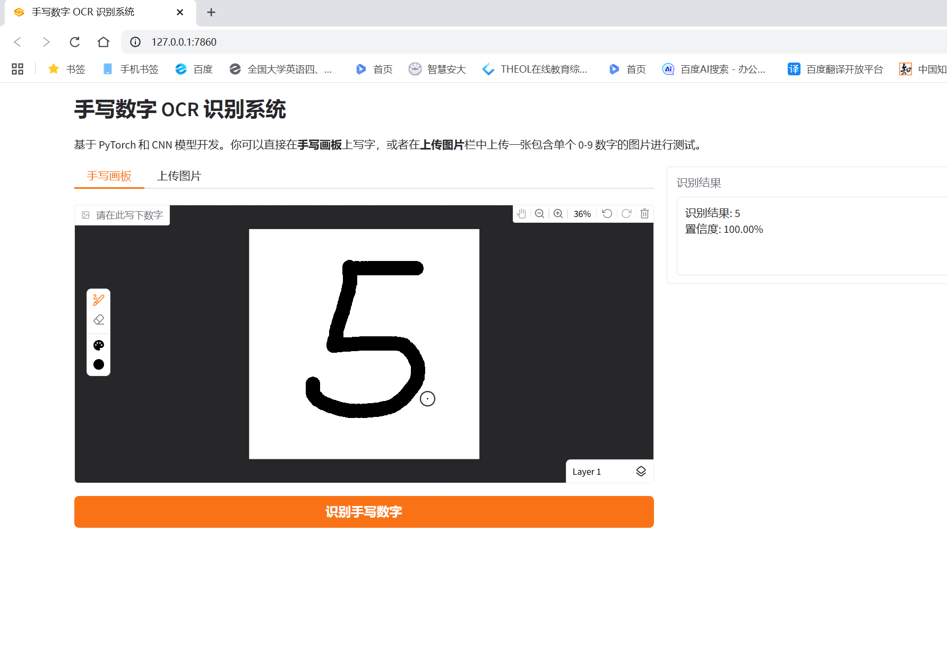

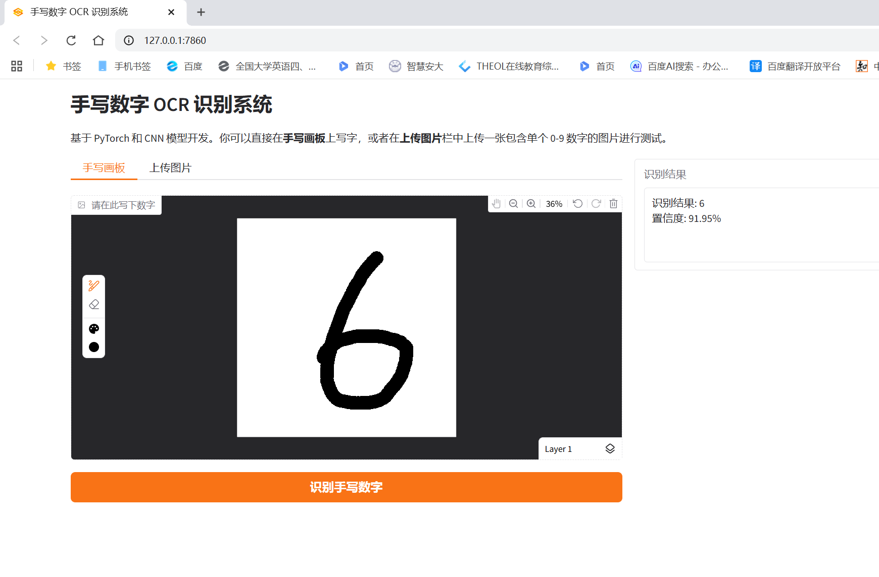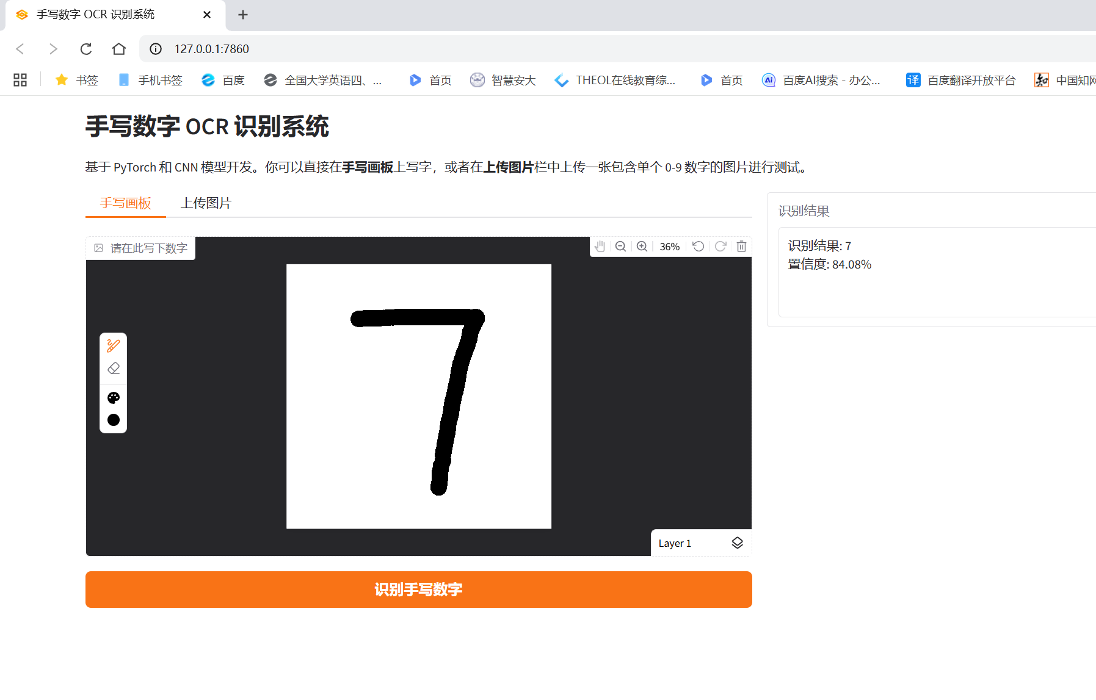
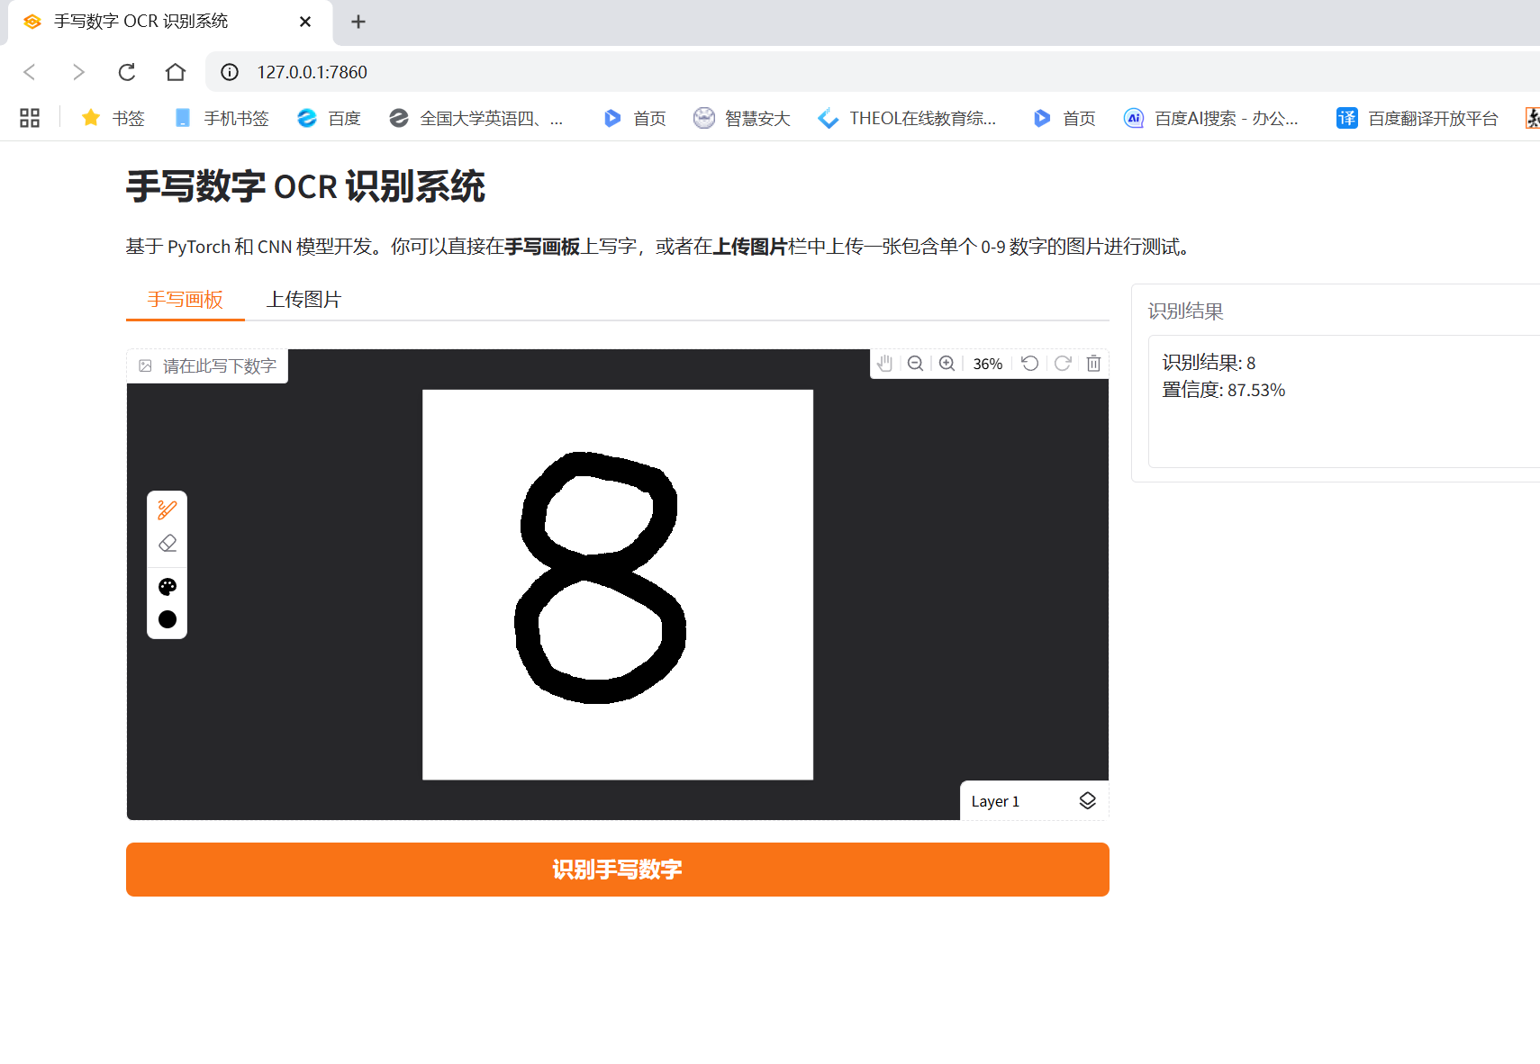
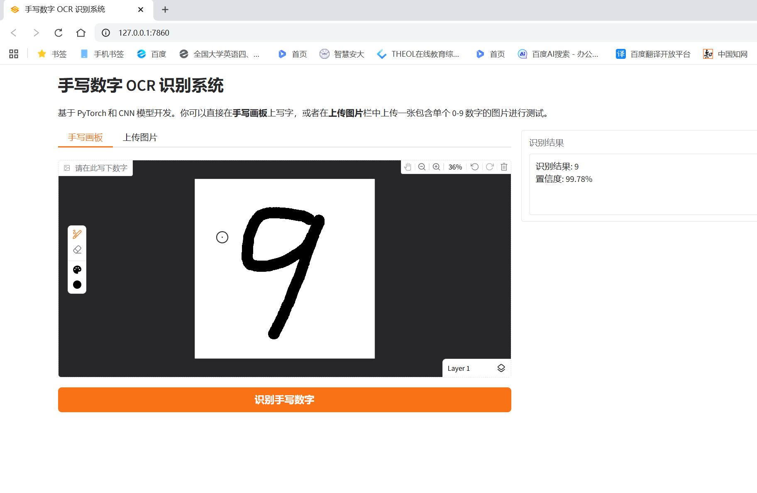
5.先用画板画出图片，验证导入图片识别功能
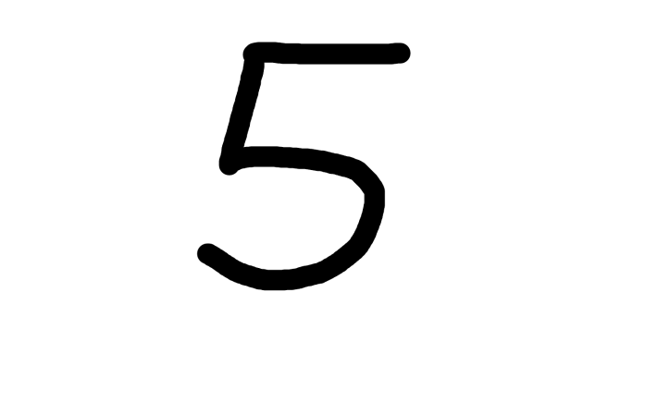
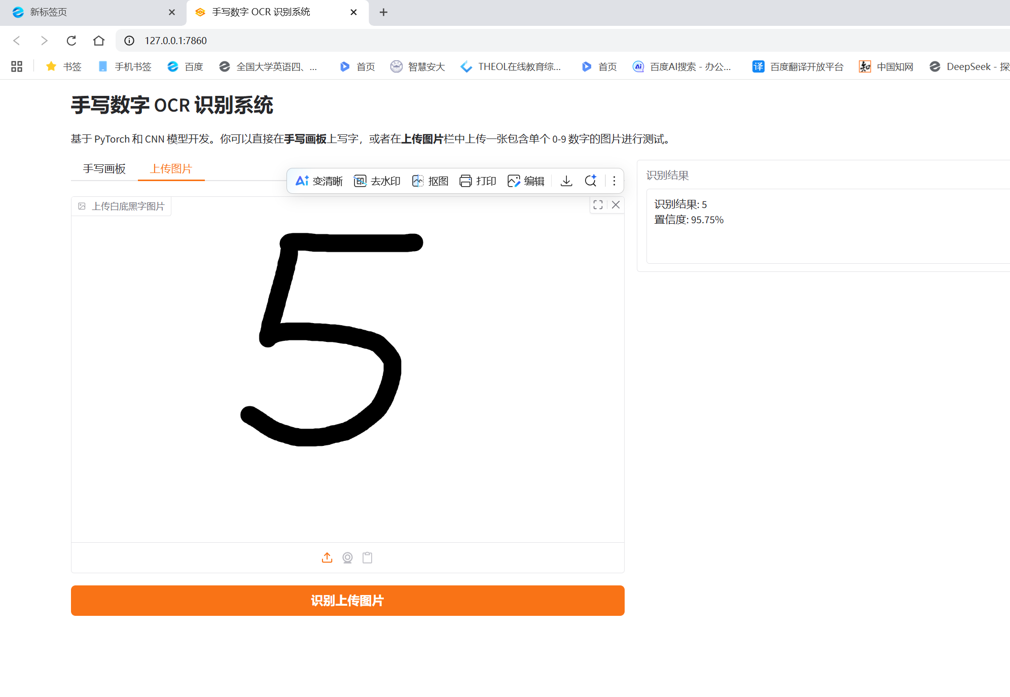
6.模型缺失提示
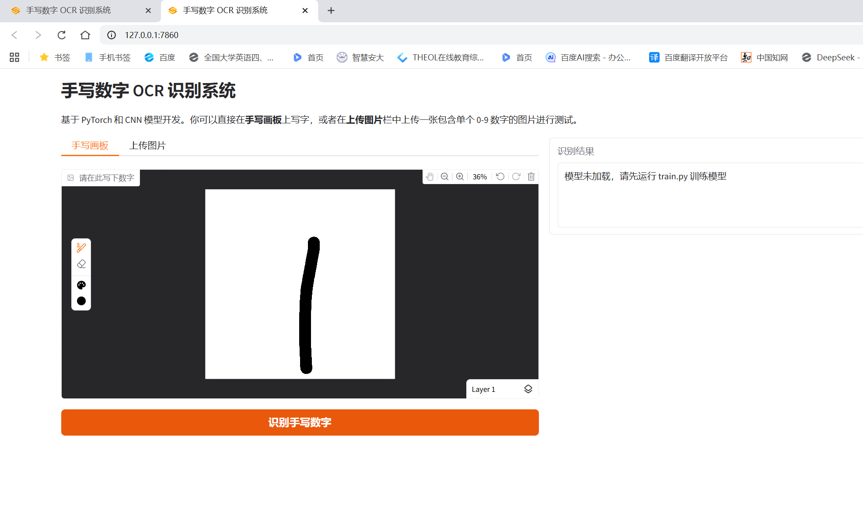
从测试情况看，本系统的优势在于流程完整、模块清晰、界面友好，适合作为课程设计展示。不足之处在于：由于训练轮数较少，且没有加入数据增强和更复杂的预处理，对书写位置偏移、笔画粗细变化等情况的鲁棒性还有提升空间。
如果后续继续完善，可以增加随机平移、旋转、噪声扰动等增强方式，或者提高训练轮数，以进一步改善识别效果。
五、总结与改进方向
本次课程设计完成了一个基于 PyTorch 的手写数字识别系统，系统包含模型定义、训练、推理和可视化界面四个主要部分，能够支持手写画板和图片上传两种识别方式，并输出对应的预测结果与置信度。整体上，项目结构清晰，功能完整，基本达到了课程设计的要求。
通过这次实现，我对卷积神经网络的工作机制、训练过程中的参数设置、图像预处理与推理一致性等问题有了更直观的理解。同时也意识到，真正影响模型效果的往往不只是网络结构本身，输入数据的规范化、界面交互的设计以及异常情况的处理，同样是一个完整系统必须重视的部分。
后续如果继续扩展，可以从三个方向入手：第一，增加数据增强和训练轮数，提升模型在复杂输入下的稳定性；第二，扩展输入方式，例如摄像头实时识别或批量图片识别；第三，优化界面样式，使演示效果更接近实际产品。
六、参考文献
[1] 周志华. 机器学习[M]. 北京：清华大学出版社, 2016.
[2] 李沐, 阿里巴巴达摩院. 动手学深度学习[M]. 北京：人民邮电出版社, 2019.
[3] PyTorch 官方文档. https://pytorch.org/docs/
[4] Gradio 官方文档. https://www.gradio.app/docs/

七、源码地址及相关说明

地址：https://github.com/zza060714/python-.git
其中：（1）requirements.txt：项目运行所需的python依赖库列表
（2）mnist_cnn.pth：已训练完成的模型权重文件

